CZWARTEK 24.04.2020
Skąd się bierze prąd?

Zapraszamy was do obejrzenia filmu „Nie taki prąd straszny”, dzięki któremu dowiecie się skąd się bierze prąd, jakie są nowe sposoby jego wytwarzania, a także jak i dlaczego warto go oszczędzać. Wykonajcie kartę pracy „Bez prądu, ja nie mogę pracować” oraz poznajcie znak ostrzegawczy „Uwaga prąd”.
1. „Dotyk przyjaźni” – przywitajcie się ze wszystkimi częściami swojego ciała, dotykając ich
i nazywając: witaj nosku, witaj uszko, witaj oczko, witaj buźko, witaj głowo, witaj łokciu itd.

2. „Kto zgadnie?” – zagadka
„Płynie do wsi i do miasta,
do kuchenki, do żelazka.
Jeśli płynie, to w przewodach,
lecz to wcale nie jest woda.”
Rozwiązanie: prąd
3. „Skąd on się wziął?” poproście rodziców o odczytanie pytań i spróbujcie na nie odpowiedzieć:
- Jak myślicie co to jest prąd? (Prąd to małe elektrony, które gnają jak szalone. Tylko w drutach pędzić lubią. W drewnie, w gumie wnet się gubią.)
- Jak powstaje? (Prąd wytwarzany jest w elektrowni. Aby powstał konieczne jest przetworzenie jednego rodzaju energii np. ciepła pochodzącego ze spalania węgla na energię elektryczną)
- W jaki sposób prąd jest dostarczany do naszych domów? (Prąd z elektrowni płynie przewodami do naszych domów)
- Do czego potrzebna jest nam energia elektryczna? (Do zasilania różnych urządzeń)
- Jakie urządzenia do swojej pracy potrzebują energii elektrycznej?

4. „Nie taki prąd straszny” – oglądanie filmu edukacyjnego – można zadać dziecku wybrane pytania po filmie
O czym był film?
- Czy prąd występuje w przyrodzie?
- Czy uderzenie piorunu jest bezpieczne?
- Jak należy postępować podczas burzy?
- Gdzie jest wytwarzany prąd?
- Jakie są nowe sposoby produkcji prądu?
- Czy prąd jest groźny?
- Dlaczego warto oszczędzać energię elektryczną?
- W jaki sposób możemy oszczędzać energię elektryczną?
- Co oznacza taki znak „Uwaga prąd!”
- Jak bezpiecznie obchodzić się z prądem?

5. „Uwaga prąd!” – zabawa ruchowa – dzieci poruszają się po pokoju w rytmie piosenki „Świat w naszych rękach”. Gdy mama podniesie do góry znak ostrzegawczy „Uwaga prąd” dzieci zastygają w bezruchu. Zabawę powtarzamy 4-5-krotnie.
6. „Bez prądu, ja nie mogę pracować!” – wykonanie karty pracy (kolorujemy przedmioty, które nie mogą pracować bez prądu).
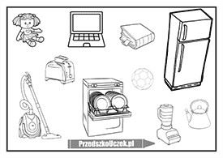

Karta obrazkowa do zabawy: „Nie taki prąd straszny”
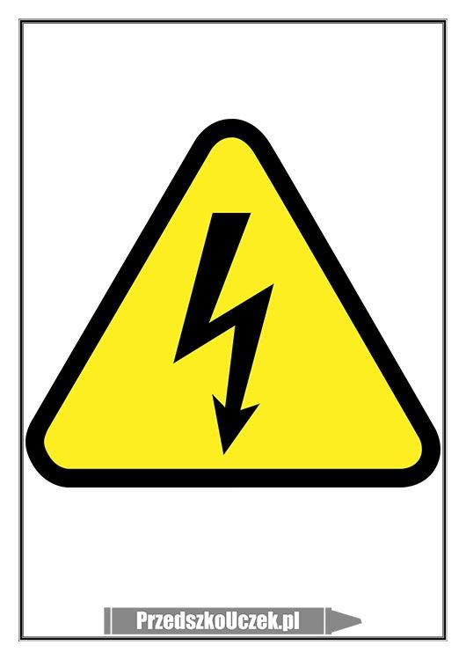

Wykorzystane strony:
- https://www.youtube.com/watch?v=LmpLrMs44VQ – film edukacyjny „Nie taki prąd straszny”
- https://www.youtube.com/watch?v=pRNtFXew_VE – piosenka „Świat w naszych rękach”
3. Przedszkolaczek.pl

